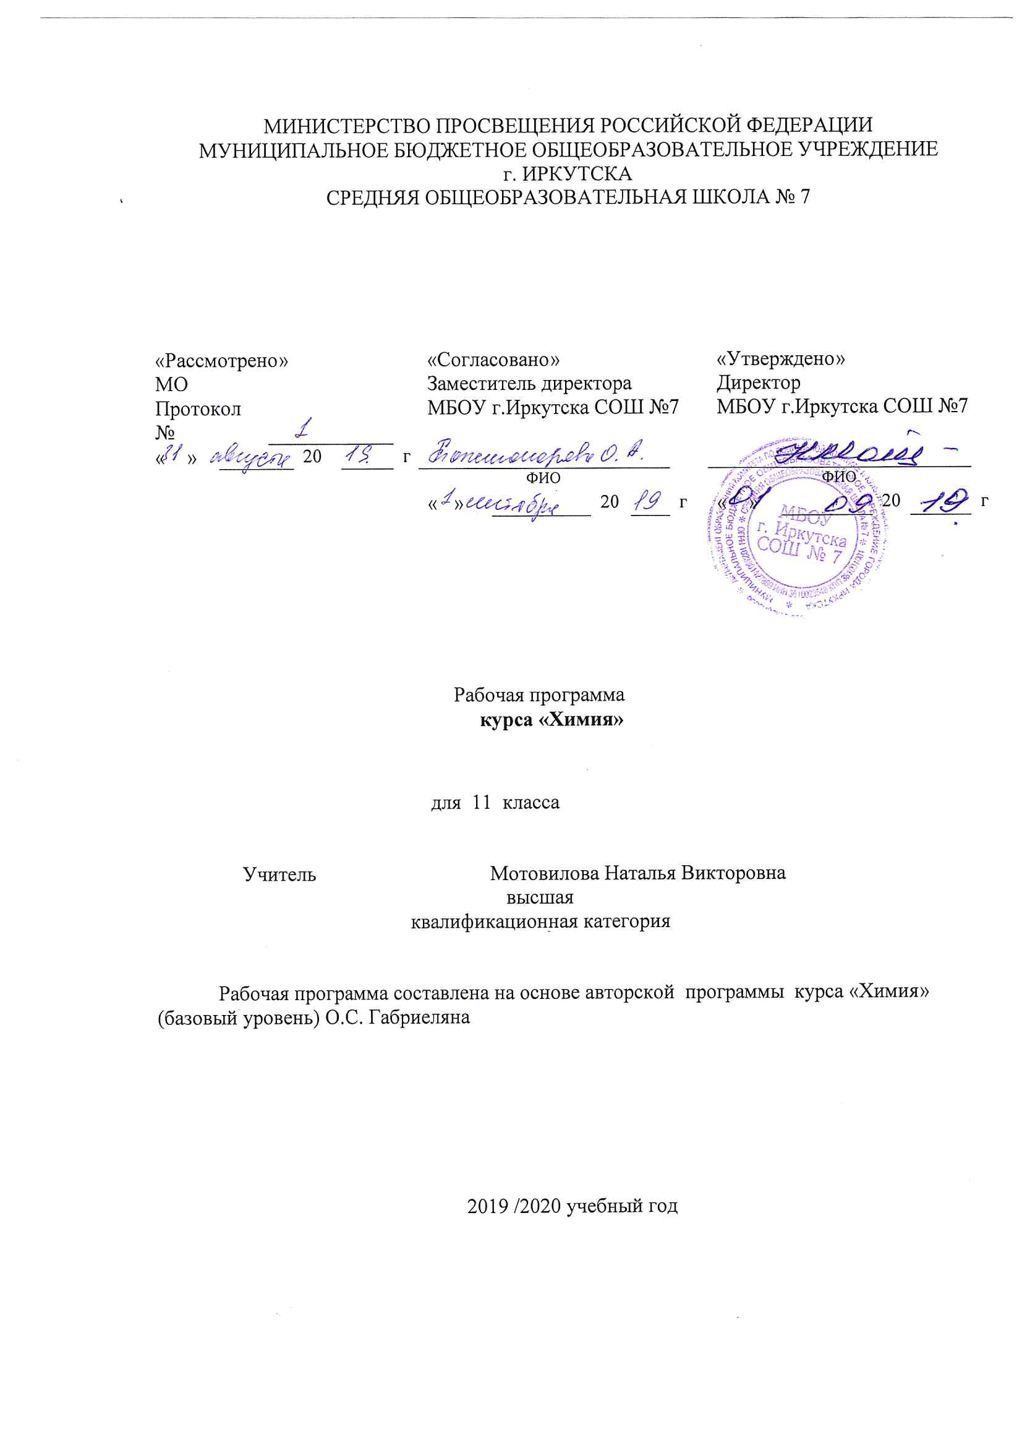Рабочая программа по химии составлена на основе следующих нормативно- правовых документов:
- Федеральный компонент государственного стандарта (основного общего образования) по химии, утвержденного приказом Минобразования России от 5.03.2004 г. № 1089.
- Закон Российской Федерации «Об образовании» (статья 7).
- Учебный план МБОУ г. Иркутска СОШ № 7 на 2019/2020 учебный год.
- Авторская программа курса «Химия» (базовый уровень) О.С. Габриеляна, соответствующая Федеральному компоненту государственного стандарта общего образования и допущенной Министерством образования и науки Российской Федерации (Габриелян О.С. Программа курса химии для 8-11 классов общеобразовательных учреждений /О.С. Габриелян. – 4-е изд., перераб. и доп. – М.: Дрофа, 2012) и Примерной программы основного общего образования по химии в соответствии с федеральным компонентом Государственного стандарта основного общего образования по химии, обязательным минимумом содержания основных образовательных программ, требованиями к уровню подготовки выпускников.
Тематическое планирование по химии в 11классе составлено на основе авторской программы курса химии для 10-11 классов общеобразовательных учреждений О.С. Габриеляна (базовый уровень стандарта, 1 ч в неделю, всего 35 ч.). Программа допущена к практической реализации в учебном процессе Министерством образования и науки Российской Федерации и соответствует федеральному компоненту государственного стандарта общего образования.
Учебник :Габриелян О.С. «Химия» 11 класс. Базовый уровень: учебник для общеобразовательных учреждений /О.С. Габриелян. – М.: Дрофа, 2013.

Планируемые образовательные результаты изучения содержания курса.
1. Познавательные.
- умение самостоятельно и осознанно организовывать свою познавательную деятельность в соответствии с заданной целью;
- умение определять сущностные характеристики изучаемого объекта;
- умение определять причинно-следственные связи и использовать их для анализа;
- умение самостоятельно осуществлять отбор критериев для сравнения, сопоставления, оценки и классификации объектов;
- умение самостоятельно создавать алгоритм познавательной деятельности для решения творческих и поисковых задач;
- умение применять элементарные приёмы исследовательской деятельности;
- умение создавать собственные модели объектов, процессов и явлений, проекты как результат исследовательской деятельности, в т.ч. с использованием информационных технологий.
2. Информационно-коммуникативные.
- поиск необходимой информации по заданной теме с использованием источников различного типа;
- извлечение необходимой информации из источников, определение первостепенной информации;
- перевод информации из одной знаковой системы в другую, адекватную познавательной и коммуникативной ситуации;
- умение развёрнуто обосновывать и аргументировать суждения;
- умение свободной работы с текстом разных стилей, владение навыками редактирования текста, создания собственного текста;
- использование информационных технологий для обработки, передачи, систематизации информации, презентации результатов познавательной и практической деятельности;
- владение основными видами публичных выступлений.
3. Рефлексивные.
- понимание ценности образования как средства развития культуры личности;
- объективное оценивание своих учебных достижений, динамики развития своих личностных качеств;
- владение навыками коллективной деятельности в части организации и участия в ней;
- оценивание и коррекция собственного поведения в практической деятельности и повседневной жизни;
- осознание своей национальной, социальной, конфессиональной принадлежности;
- умение отстаивать свою гражданскую позицию;
осуществление осознанного выбора путей продолжения образования.

Основное содержание (34 ч)
Тема 1 Строение атома и периодический закон Д. И. Менделеева (3ч.)
Основные сведения о строении атома. Ядро: протоны и нейтроны. Изотопы. Электроны. Электронная оболочка. Энергетический уровень. Особенности строения электронных оболочек атомов элементов 4-го и 5-го периодов периодической системы Д. И. Менделеева (переходных элементов). Понятие об орбиталях: s и p-орбитали. Электронные конфигурации атомов химических элементов.
Периодический закон Д. И. Менделеева в свете учения о строении атома. Открытие
Д. И. Менделеевым периодического закона.
Периодическая система химических элементов Д. И. Менделеева - графическое отображение периодического закона. Физический смысл порядкового номера элемента, номера периода и номера группы. Валентные электроны. Причины изменения свойств элементов в периодах и группах (главных подгруппах).
Положение водорода в периодической системе.
Значение периодического закона и периодической системы химических элементов
Д. И. Менделеева для развития науки и понимания химической картины мира.
Демонстрации. Различные формы периодической системы химических элементов Д. И. Менделеева.
Лабораторный опыт. 1. Конструирование периодической таблицы элементов с использованием карточек.

Тема 2
Строение вещества (14ч)
Ионная химическая связь. Катионы и анионы. Классификация ионов. Ионные кристаллические решетки. Свойства веществ с этим типом кристаллических решеток.
Ковалентная химическая связь. Электроотрицательность. Полярная и неполярная ковалентные связи. Диполь. Полярность связи и полярность молекулы. Обменный и донорно-акцепторный механизмы образования ковалентной связи. Молекулярные и атомные кристаллические решетки. Свойства веществ с этими типами кристаллических решеток.
Металлическая химическая связь. Особенности строения атомов металлов. Металлическая химическая связь и металлическая кристаллическая решетка. Свойства веществ с этим типом связи.
Водородная химическая связь. Межмолекулярная и внутримолекулярная водородная связь. Значение водородной связи для организации структур биополимеров.
Полимеры. Пластмассы: термопласты и реактопласты, их представители и применение. Волокна: природные (растительные и животные) и химические (искусственные и синтетические), их представители и применение.
Газообразное состояние вещества. Три агрегатных состояния воды. Особенности строения газов. Молярный объем газообразных веществ.
Примеры газообразных природных смесей: воздух, природный газ. Загрязнение атмосферы (кислотные дожди, парниковый эффект) и борьба с ним.
Представители газообразных веществ: водород, кислород, углекислый газ, аммиак, этилен. Их получение, собирание и распознавание.
Жидкое состояние вещества. Вода. Потребление воды в быту и на производстве. Жесткость воды и способы ее устранения.
Минеральные воды, их использование в столовых и лечебных целях.
Жидкие кристаллы и их применение.
Твердое состояние вещества. Аморфные твердые вещества в природе и в жизни человека, их значение и применение. Кристаллическое строение вещества.
Дисперсные системы. Понятие о дисперсных системах. Дисперсная фаза и дисперсионная среда. Классификация дисперсных систем в зависимости от агрегатного состояния дисперсной среды и дисперсионной фазы.
Грубодисперсные системы: эмульсии, суспензии, аэрозоли.
Тонкодисперсные системы: гели и золи.
Состав вещества и смесей. Вещества молекулярного и немолекулярного строения. Закон постоянства состава веществ.
Понятие «доля» и ее разновидности: массовая (доля элементов в соединении, доля компонента в смеси - доля примесей, доля растворенного вещества в растворе) и объемная. Доля выхода продукта реакции от теоретически возможного.
Демонстрации. Модель кристаллической решетки хлорида натрия. Образцы минералов с ионной кристаллической решеткой: кальцита, галита. Модели кристаллических решеток «сухого льда» (или йода), алмаза, графита (или кварца). Модель молекулы ДНК. Образцы пластмасс (фенолоформальдегидные, полиуретан, полиэтилен, полипропилен, поливинилхлорид) и изделия из них. Образцы волокон
( шерсть, шелк, ацетатное волокно, капрон, лавсан, нейлон) и изделия из них. Образцы неорганических полимеров (сера пластическая, кварц, оксид алюминия, природные алюмосиликаты). Модель молярного объема газов. Три агрегатных состояния воды. Образцы накипи в чайнике и трубах центрального отопления. Жесткость воды и способы ее устранения. Приборы на жидких кристаллах. Образцы различных дисперсных систем: эмульсий, суспензий, аэрозолей, гелей и золей. Коагуляция. Синерезис. Эффект Тиндаля.
Лабораторные опыты. 2. Определение типа кристаллической решетки вещества и описание его свойств. 3. Ознакомление с коллекцией полимеров: пластмасс и волокон и изделия из них. 4. Испытание воды на жесткость. Устранение жесткости воды. 5. Ознакомление с минеральными водами. 6. Ознакомление с дисперсными системами.
Практическая работа № 1. Получение, собирание и распознавание газов.

Тема 3
Химические реакции ( 8ч)
Реакции, идущие без изменения состава веществ. Аллотропия и аллотропные видоизменения. Причины аллотропии на примере модификаций кислорода, углерода и фосфора. Озон, его биологическая роль.
Изомеры и изомерия.
Реакции, идущие с изменением состава веществ. Реакции соединения, разложения, замещения и обмена в неорганической и органической химии. Реакции экзо- и эндотермические. Тепловой эффект химической реакции и термохимические уравнения. Реакции горения, как частный случай экзотермических реакций.
Скорость химической реакции. Скорость химической реакции. Зависимость скорости химической реакции от природы реагирующих веществ, концентрации, температуры,
площади поверхности соприкосновения и катализатора. Реакции гомо- и гетерогенные. Понятие о катализе и катализаторах. Ферменты как биологические катализаторы, особенности их функционирования.
Обратимость химических реакций. Необратимые и обратимые химические реакции. Состояние химического равновесия для обратимых химических реакций. Способы смещения химического равновесия на примере синтеза аммиака. Понятие об основных научных принципах производства на примере синтеза аммиака или серной кислоты.
Роль воды в химической реакции. Истинные растворы. Растворимость и классификация веществ по этому признаку: растворимые, малорастворимые и нерастворимые вещества.
Электролиты и неэлектролиты. Электролитическая диссоциация. Кислоты, основания и соли с точки зрения теории электролитической диссоциации.
Химические свойства воды: взаимодействие с металлами, основными и кислотными оксидами, разложение и образование кристаллогидратов. Реакции гидратации в органической химии.
Гидролиз органических и неорганических соединений. Необратимый гидролиз. Обратимый гидролиз солей.
Гидролиз органических соединений и его практическое значение для получения гидролизного спирта и мыла. Биологическая роль гидролиза в пластическом и энергетическом обмене веществ и энергии в клетке.
Окислительно-восстановительные реакции. Степень окисления. Определение степени окисления по формуле соединения. Понятие об окислительно-восстановительных реакциях. Окисление и восстановление, окислитель и восстановитель.
Электролиз. Электролиз как окислительно-восстановительный процесс. Электролиз расплавов и растворов на примере хлорида натрия. Практическое применение электролиза. Электролитическое получение алюминия.
Демонстрации. Превращение красного фосфора в белый. Озонатор. Модели молекул н-бутана и изобутана. Зависимость скорости реакции от природы веществ на примере взаимодействия растворов различных кислот одинаковой концентрации с одинаковыми гранулами цинка и взаимодействия одинаковых кусочков разных металлов (магния, цинка, железа) с соляной кислотой. Взаимодействие растворов серной кислоты с растворами тиосульфата натрия различной концентрации и температуры. Модель кипящего слоя. Разложение пероксида водорода с помощью катализатора (оксида марганца (IV)) и каталазы сырого мяса и сырого картофеля. Примеры необратимых реакций, идущих с образованием осадка, газа или воды. Взаимодействие лития и натрия с водой. Получение оксида фосфора (V) и растворение его в воде; испытание полученного раствора лакмусом. Образцы кристаллогидратов. Испытание растворов электролитов и неэлектролитов на предмет диссоциации. Зависимость степени электролитической диссоциации уксусной кислоты от разбавления раствора. Гидролиз карбида кальция. Гидролиз карбонатов щелочных металлов и нитратов цинка или свинца (II). Получение мыла. Простейшие окислительно-восстановительные реакции: взаимодействие цинка с соляной кислотой и железа с раствором сульфата меди (II). Модель электролизера. Модель электролизной ванны для получения алюминия.
Лабораторные опыты. 7. Реакция замещения меди железом в растворе медного купороса. 8. Реакции, идущие с образованием осадка, газа и воды. 9. Получение кислорода разложением пероксида водорода с помощью оксида марганца (IV) и
каталазы сырого картофеля. 10. Получение водорода взаимодействием кислоты с цинком. 11. Различные случаи гидролиза солей.
Тема 4
Вещества и их свойства (9 ч)
Металлы. Взаимодействие металлов с неметаллами (хлором, серой и кислородом). Взаимодействие щелочных и щелочноземельных металлов с водой. Электрохимический ряд напряжений металлов. Взаимодействие металлов с растворами кислот и солей. Алюминотермия. Взаимодействие натрия с этанолом и фенолом.
Коррозия металлов. Понятие о химической и электрохимической коррозии металлов. Способы защиты металлов от коррозии.
Неметаллы. Сравнительная характеристика галогенов как наиболее типичных представителей неметаллов. Окислительные свойства неметаллов (взаимодействие с металлами и водородом). Восстановительные свойства неметаллов (взаимодействие с более электроотрицательными неметаллами и сложными веществами-окислителями).
Кислоты неорганические и органические. Классификация кислот. Химические свойства кислот: взаимодействие с металлами, оксидами металлов, гидроксидами металлов, солями, спиртами (реакция этерификации). Особые свойства азотной и концентрированной серной кислоты.
Основания неорганические и органические. Основания, их классификация. Химические свойства оснований: взаимодействие с кислотами, кислотными оксидами и солями. Разложение нерастворимых оснований.
Соли. Классификация солей: средние, кислые и основные. Химические свойства солей: взаимодействие с кислотами, щелочами, металлами и солями. Представители солей и их значение. Хлорид натрия, карбонат кальция, фосфат кальция (средние соли); гидрокарбонаты натрия и аммония (кислые соли); гидроксокарбонат меди (II) -малахит (основная соль).
Качественные реакции на хлорид-, сульфат-, и карбонат-анионы, катион аммония, катионы железа (II) и (III).
Генетическая связь между классами неорганических и органических соединений. Понятие о генетической связи и генетических рядах. Генетический ряд металла. Генетический ряд неметалла. Особенности генетического ряда в органической химии.
Демонстрации. Коллекция образцов металлов. Взаимодействие натрия и сурьмы с хлором, железа с серой. Горение магния и алюминия в кислороде. Взаимодействие щелочноземельных металлов с водой. Взаимодействие натрия с этанолом, цинка с уксусной кислотой. Алюминотермия. Взаимодействие меди с концентрированной азотной кислотой. Результаты коррозии металлов в зависимости от условий ее протекания. Коллекция образцов неметаллов. Взаимодействие хлорной воды с раствором бромида (йодида) калия. Коллекция природных органических кислот. Разбавление концентрированной серной кислоты. Взаимодействие концентрированной серной кислоты с сахаром, целлюлозой и медью. Образцы природных минералов, содержащих хлорид натрия, карбонат кальция, фосфат кальция и гидроксокарбонат меди (II). Образцы пищевых продуктов, содержащих гидрокарбонаты натрия и аммония, их способность к разложению при нагревании. Гашение соды уксусом. Качественные реакции на катионы и анионы.
Лабораторные опыты. 12. Испытание растворов кислот, оснований и солей индикаторами. 13. Взаимодействие соляной кислоты и раствора уксусной кислоты с металлами. 14. Взаимодействие соляной кислоты и раствора уксусной кислоты с основаниями. 15. Взаимодействие соляной кислоты и раствора уксусной кислоты с солями. 16. Получение и свойства нерастворимых оснований. 17. Гидролиз хлоридов и ацетатов щелочных металлов. 18. Ознакомление с коллекциями: а) металлов; б)неметаллов; в) кислот; г) оснований; д) минералов и биологических материалов, содержащих некоторые соли.
Практическая работа № 2. Решение экспериментальных задач на идентификацию органических и неорганических соединений.

Требования к уровню подготовки учащихся (результатам обучения) по данному курсу.
Учащиеся должны знать:
- Важнейшие химические понятия: вещество, химический элемент, атом, молекула, относительная атомная и молекулярная масса, радикал, ион, аллотропия, изотопы, атомные s- ,p- , d- орбитали, химическая связь, электроотрицательность, валентность, степень окисления, гибридизация орбиталей, пространственное строение молекул, моль, молярная масса, молярный объем, комплексные соединения, гидролиз, растворы, электролиты, окислитель и восстановитель, тепловой эффект реакции, структурная и пространственная изомерия, гомологи, основные типы реакций в органической и неорганической химии;
- Основные законы химии: сохранения массы веществ, постоянства состава, периодический закон, закон Авогадро, закон Гесса, закон действующих масс в кинетике и термодинамике;
- Основные теории химии: строения атома, химическая связь, электролитическая диссоциация, строение органических веществ, химическую кинетику и термодинамику;
- Классификацию и номенклатуру органических и неорганических веществ;
- Важнейшие вещества и материалы: кислоты, щелочи, аммиак, минеральные удобрения, метан, этилен, ацетилен, бензол, этанол, жиры, углеводы, белки, искусственные и синтетические волокна каучуки, пластмассы;
Уметь:
1.Называть изученные вещества по систематической литературе;
2.Определять валентность и степени окисления, тип химической связи, заряд иона, принадлежность к различным классам, характер взаимного влияния атомов в молекулах, типы реакций;
3.Характеризовать химические свойства основных классов органических и неорганических соединений;
4.Объяснять зависимость свойств веществ от их состава и строения, природу химической связи;
5.Выполнять химический эксперимент по распознаванию органических и неорганических веществ;
6.Проводить расчеты по химическим формулам и уравнениям реакций;
7.Проводить самостоятельный поиск химической информации с использованием различных источников.
Обоснование выбора УМК для реализации рабочей учебной программы.
О.С.Габриелян - рекомендовано Министерством образования и науки РФ / 8-е издание, стереотипное – М.: Дрофа, 2013.
Данный учебно-методический комплект, обеспечивающий реализацию программы - это целостная система, в ее состав входят учебная программа и учебник для учащихся.

УЧЕБНО–ТЕМАТИЧЕСКИЙ ПЛАН:
пп/п | Раздел (тема) | Количество часов | Формы контроля
11 | Строение атома и периодический закон Д. И. Менделеева | 3 | тест
22 | Строение вещества | 14 | срез
33 | Химические реакции | 8 | контрольная работа
44 | Вещества и их свойства | 9 | зачетная работа
 |  | 102 часов

